**ΜΑΘΗΜΑ 5.2. Η ροή της γενετικής πληροφορίας σελ.99-102**

**ΔΙΑΦΟΡΕΣ DNA KAI RNA σε σχέση με την δομή**

1.Το **DNA** είναι δίκλωνο μόριο ,ενώ το **RNA**. είναι μονόκλωνο μόριο

2. Το **DNA** Σχηματίζει δεξιόστροφη έλικα ,ενώ το **RNA**δεν σχηματίζει έλικα

3. Το **DNA** Περιέχει δεοξυριβόζη ,ενώ το **RNA** περιέχει ριβόζη

4. Το **DNA** Περιέχει τις αζωτούχες βάσεις: A, T, C, G ,ενώ το **RNA**  Περιέχει τις αζωτούχες βάσεις A, U, C, G

5. Το **DNA** έχει μεγαλύτερο μήκος από RNA, ενώ το **RNA** είναι μικρότερο μήκος από τοDNA 6. Το **DNA** αποτελείται από ένα είδος , ενώ το **RNA** αποτελείται από τρία είδη. ( το αγγελιαφόρο mRNA *Μεταφέρει τη γενετική πληροφορία.*, το μεταφορικό tRNA *Μεταφέρει αμινοξέα στο ριβόσωμα* και το ριβοσωμικό rRNA *Αποτελεί συστατικό του ριβοσώματος.*) 7. Το **DNA** δομείται από δεοξυριβονουκλεοτίδια ενώ το **RNA** από ριβονουκλεοτίδια. 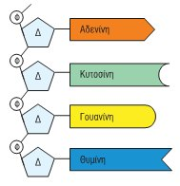 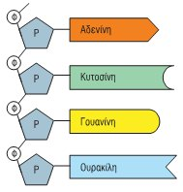 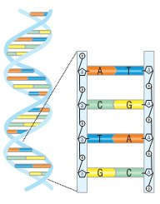

ΚΑΝΟΝΑΣ ΣΥΜΠΛΗΡΩΜΑΤΙΚΟΤΗΤΑΣ Η αδενίνη(Α) είναι **συμπληρωματική** της θυμίνης(Τ) και η γουανίνη(G) **συμπληρωματική** της κυτοσίνης(C). A T και G C Η ουρακίλη (U ) είναι **συμπληρωματική** με την αδενίνη(A). U A

2. *Ένα τμήμα μιας αλυσίδας ενός μορίου DNA αποτελείται από την παρακάτω αλληλουχία αζωτούχων βάσεων:  
   ...AATTGCCCATGG...  
   Ποια είναι η αλληλουχία των αζωτούχων βάσεων:*

**α.***της συμπληρωματικής αλυσίδας του παραπάνω τμήματος του DNA; …*TTAACGGGATCC…

**β.***του RNA που προκύπτει από τη μεταγραφή του τμήματος της αλυσίδας του DNA που δόθηκε; …* UUAACGGGAUCC…

Ποια διαδικασία ονομάζεται αντιγραφή; Γιατί και πότε γίνεται; Το DNA κάθε κυττάρου περιέχει γενετικές πληροφορίες που είναι απαραίτητες για τη δομή και τη λειτουργία του. Κατά τη διαίρεση ενός κυττάρου προκύπτουν θυγατρικά κύτταρα στα οποία περιέχονται οι ίδιες γενετικές πληροφορίες. Αυτό επιτυγχάνεται χάρη στην ικανότητα του DNA να διπλασιάζεται με μια διαδικασία που ονομάζεται αντιγραφή. Η αντιγραφή προηγείται της κυτταρικής διαίρεσης, ώστε κάθε νέο κύτταρο να περιέχει ένα αντίγραφο του DNA του αρχικού κυττάρου. Ποιο είναι το αποτέλεσμα της αντιγραφής; Το αποτέλεσμα της αντιγραφής είναι ο σχηματισμός δύο δίκλωνων μορίων DNA, καθένα από τα οποία αποτελείται από μία παλιά και μία νέα αλυσίδα. Αυτά τα μόρια –σε περίπτωση που δεν έχει συμβεί κάποιο «λάθος» στη συμπληρωματικότητα των βάσεων– είναι πανομοιότυπα τόσο μεταξύ τους όσο και με το αρχικό μόριο, δηλαδή έχουν την ίδια αλληλουχία νουκλεοτιδίων και συνεπώς τις ίδιες γενετικές πληροφορίες Τι είναι τα γονίδια; Η σειρά των αμινοξέων στις πρωτεΐνες καθορίζεται από τις γενετικές πληροφορίες που περιέχονται σε συγκεκριμένα τμήματα του DNA, τα γονίδια. Γονίδιο ονομάζουμε κάθε τμήμα του μορίου DNA που έχει τη δυνατότητα να μεταγραφεί. Τα περισσότερα γονίδια περιέχουν την πληροφορία για τη σύνθεση μιας πρωτεΐνης. Το γονίδιο αποτελεί τη στοιχειώδη φυσική και λειτουργική μονάδα της κληρονομικότητας που μεταβιβάζεται από τους γονείς στα παιδιά τους. Ποια διαδικασία ονομάζουμε μεταγραφή και γιατί γίνεται; Η σύνθεση των πρωτεϊνών γίνεται στα ριβοσώματα του κυττάρου. Δεν είναι δυνατόν όμως να μεταφέρεται ολόκληρο το DNA στα ριβοσώματα, κάθε φορά που το κύτταρο συνθέτει μία συγκεκριμένη πρωτεΐνη. Η συγκεκριμένη γενετική πληροφορία μεταφέρεται από το DNA στα ριβοσώματα μέσω του mRNA. Κάθε φορά, δηλαδή, που απαιτείται η σύνθεση μιας πρωτεΐνης, το τμήμα του DNA που φέρει την πληροφορία για τη σύνθεσή της αρχικά μεταγράφεται σε mRNA. Τι παράγεται κατά την μεταγραφή; Με τη μεταγραφή δεν παράγεται μόνο mRNA. Διάφορα τμήματα του DNA μεταγράφονται με τον ίδιο τρόπο, για να συντεθούν και άλλα μόρια RNA, το μεταφορικό RNA (tRNA) και το ριβοσωμικό RNA (rRNA). Τι είναι η μετάφραση και που γίνεται; Το mRNA που προκύπτει από τη μεταγραφή προσδένεται σε ένα ριβόσωμα, για να ξεκινήσει η διαδικασία της μετάφρασης (πρωτεϊνοσύνθεση), από την οποία θα προκύψει τελικά η πρωτεΐνη.

Τι είναι το κεντρικό δόγμα της Βιολογίας; ΑΠΑΝΤΗΣΗ Οι διαδικασίες της αντιγραφής, της μεταγραφής και της μετάφρασης γίνονται με τη βοήθεια ειδικών ενζύμων. Οι διαδικασίες αυτές συνοψίζονται στο Κεντρικό Δόγμα της βιολογίας, που περιγράφει τη ροή της γενετικής πληροφορίας. 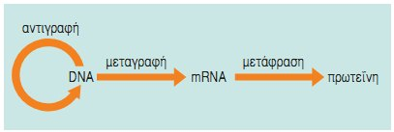

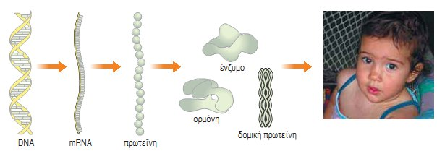

<http://ebooks.edu.gr/ebooks/v/html/8547/2210/Biologia_B-G-Gymnasiou_html-empl/index5_2.html>